[PNAS 论文起波澜！南京医科大学李聚学合作研究被指图像或存不当重复](https://mp.weixin.qq.com/s?__biz=MzkzNTc5NDgwMw==&mid=2247494728&idx=1&sn=8422c4a40d2bd9e4fb6bac73807468ce)

急先锋[先锋科研](javascript:void(0);)2025-04-17 14:26:21浙江

**点击上方蓝字关注先锋科研**



文 | 急先锋

**论文信息**

2020年8月，发表在《Proceedings of the National Academy of Sciences of the United States of America (PNAS) 》 的 一 篇 题 为 ： Hypothalamic extended synaptotagmin-3 contributes to the development of dietary obesity and related metabolic disorders 的 研 究 引起关注。 论文作者团队来自华中科技大学、南京医科大学以及美国爱因斯坦医学院，其中通讯作 者之一为李聚学教授（Juxue Li），研究经费来源包括中国国家自然科学基金和 “QIANREN计划”。



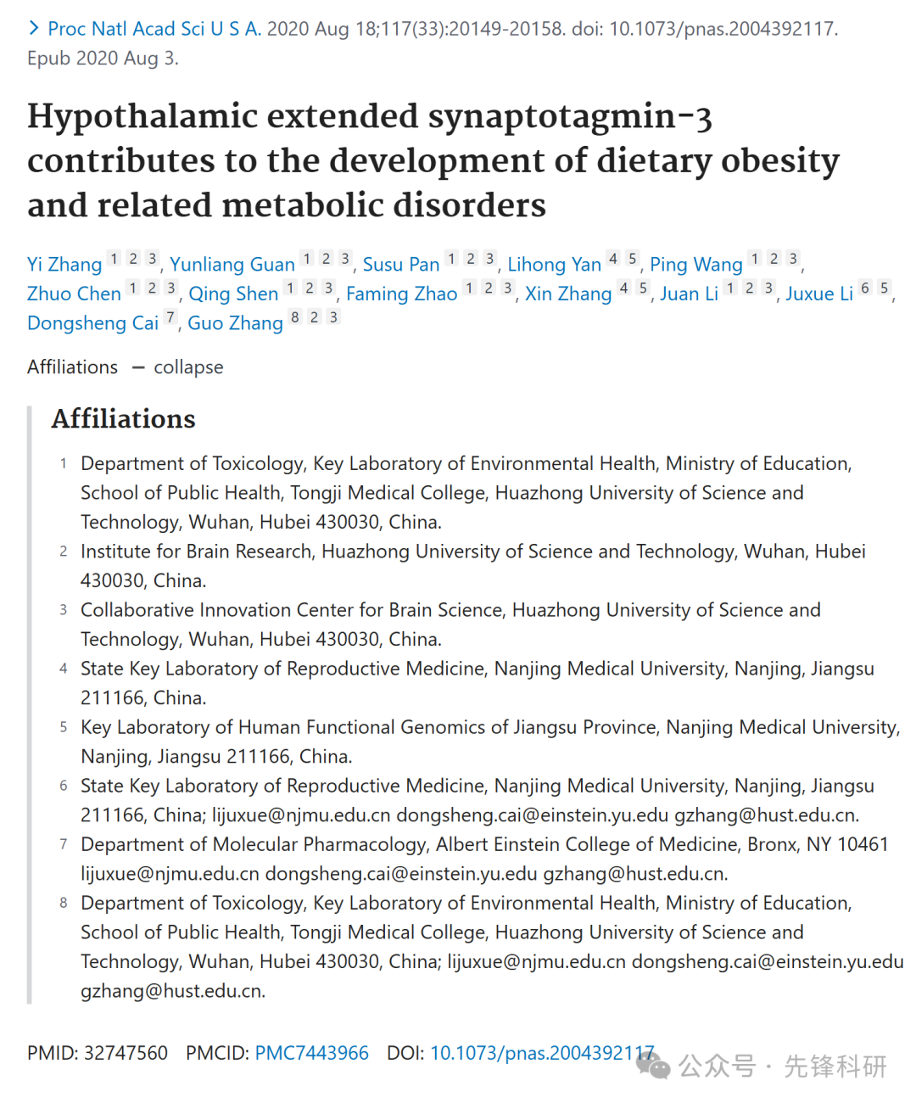

**质疑信息**

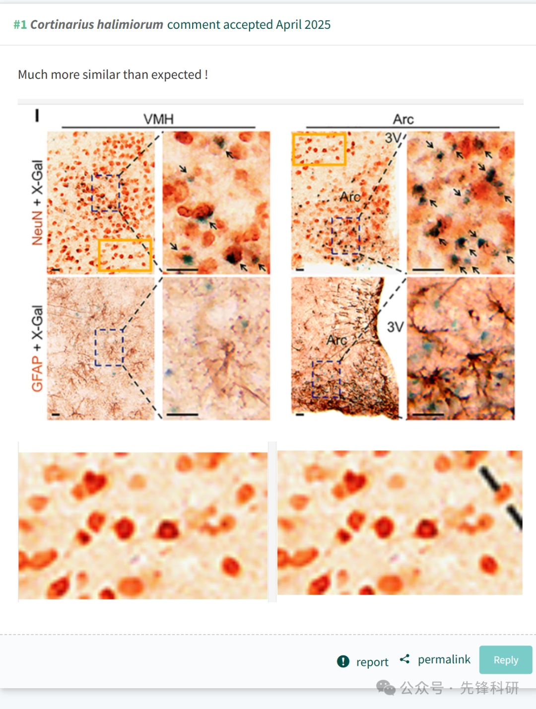

**参考链接：**

https://pubpeer.com/publications/466626AC8BD3BFE0350AAE980C192D

**END**



**免责申明**

本文中的所有信息均源自学术网站及已公开资料。我们虽努力确保信息的准确性与完整性，但无法对此做出绝对保证。若发现任何纰漏或不实之处，请及时联系公众号后台，以便进行更正或删除。